News App

Raport final

Programare dispozitive mobile

Student: Andrei Bota

Profesor: Mafteiu-Scai Liviu Octavian

Septembrie - 2022

**1.Abstract**

Acest document conține documentația aplicației, o aplicație de tip mobile pentru telefoanele cu sistem un de operare Android. Aplicația a fost dezvoltată folosind Android Studio, este scrisă în limbajul Java. Aceasta aplicatie folosește API-ul public “News API” pentru a primi cele mai relevante articole publicate de pe internet.

Documentul conține informații referitoare la scopul, funcționalitatea și utilizarea aplicației, precum și direcțiile viitoare pentru dezvoltarea aplicației.

**2. Scop și potențiali utilizatori**

O aplicație de acest tip se adresează tuturor persoanelor care doresc sa fie la curent cu cele mai recente știri din diverse domenii cum ar fi: sport, IT, entertainment, music, business, etc.

**3. Introducere**

Ziarele pot avea dificultăți precum timpul care dureaza pana cand acesta este livrat, ocupa spatiu, iar articolele nu sunt întotdeauna ceea ce dorești. Știrile își găsesc drumul către noi prin intermediul smartphone-urilor și tabletelor noastre.

Aceste aplicații de știri colectează articole dintr-un număr mare de surse și încorporează diferite tipuri de raportare, astfel încât, utilizatorii să obțină cât mai multe rapoarte de la diferite surse oferind o mulțime de facilități precum accesul instantaneu la articole din orice domeniu, aplicațiile putand fi accesate din orice loc.

**4. Aplicații similare**

Exista o multitudine de aplicații care ne permit sa vizualizam cele mai recente știri. Doua dintre cele mai populare aplicații sunt:

**1. Apple News**

Serviciul de știri Apple îi ține pe utilizatorii de iPhone și iPad pe deplin informați cu privire la treburile actuale. Puteți să răsfoiți titlurile de top sau să configurați notificări pe baza anumitor subiecte sau posturi de știri.

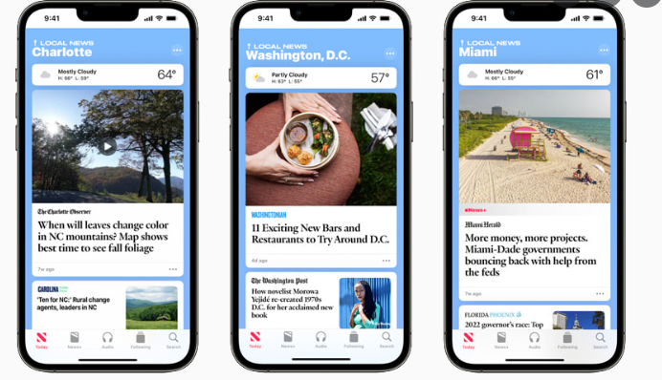

**2. Google News**

Google News este practic Apple News pentru utilizatorii de Android. Dar, chiar și dispozitivele iOS sunt compatibile cu aplicația Google News.

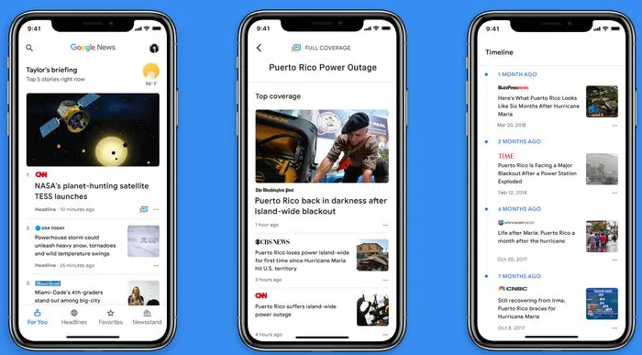

**5. Functionalitate**

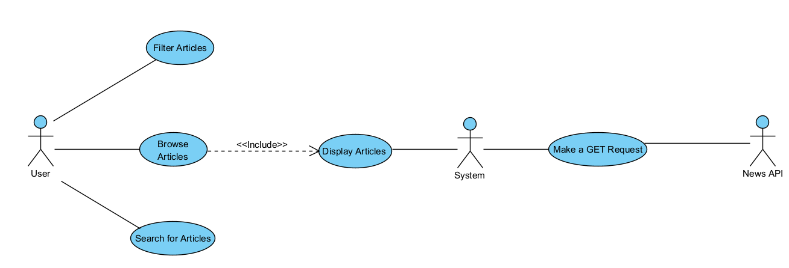

Modelul pentru clase, pentru datele pe care le primim atunci cand facem un request de tip GET.

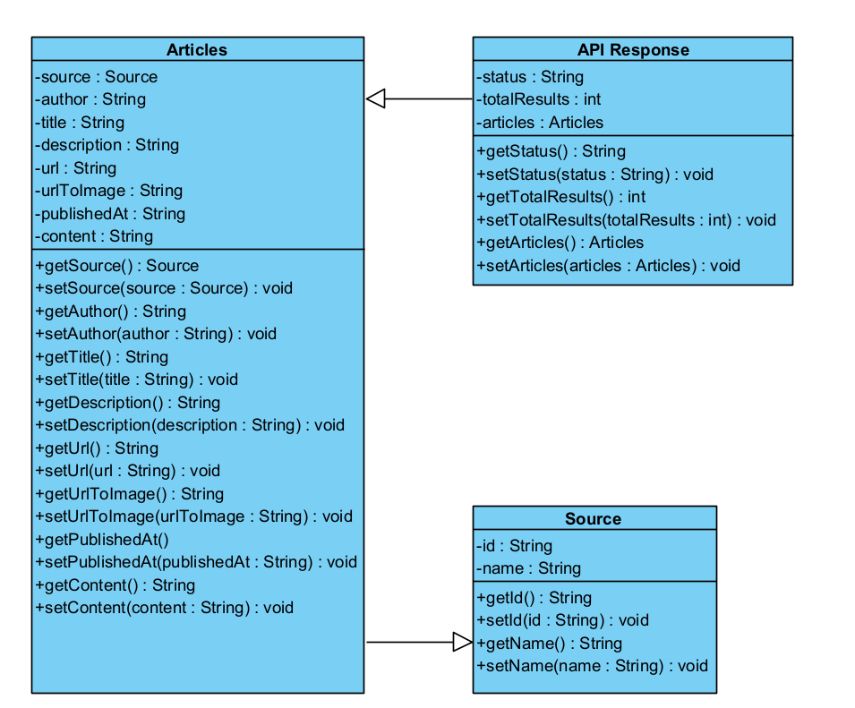

**6. Executarea aplicației**

Odată cu deschiderea aplicației utilizatorului îi sunt afișate toate articolele. În partea de sus a ecranului pot fi observate 7 butoane, iar în momentul în care un buton este apăsat articolele sunt filtrate și vor fi afișate doar cele specifice categoriei pe care utilizatorul a ales-o. Mai exista și un buton de search prin care se poate o anumită știre.

În momentul în care dăm click pe o anumită postare, aceasta va fi deschisa putand sa citim conținutul acesteia.

 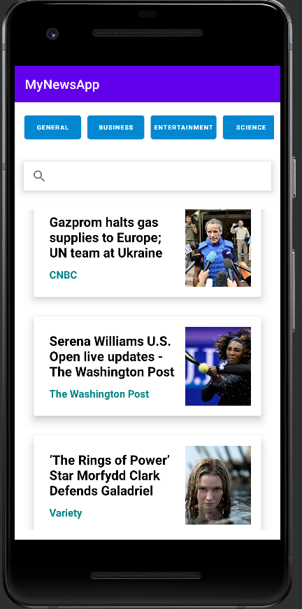

**7. Îmbunătățiri și extinderi**

Imbunatatiri care pot fi aduse în viitor:

* Crearea unui sistem de login/register prin care utilizatorii pot comenteze la diverse articole
* Adaugarea unui meniu prin care utilizatorul poate sa vizualizeze știrile specifice unei țări/regiuni.
* Implementarea unui sistem prin care un utilizator poate să-și adauge la favorite anumite topicuri.
* Un sistem de notificări cu cele mai recente/populare articole.

**8. Referințe**

* News API: <https://newsapi.org/docs/endpoints/top-headlines>
* Documentație Retrofit: <https://square.github.io/retrofit/>
* Android Docs: <https://developer.android.com/docs>
* Picasso: <https://square.github.io/picasso/>
* <https://developer.android.com/training/basics/network-ops/connecting>
* <https://docs.google.com/a/e-uvt.ro/viewer?a=v&pid=sites&srcid=ZS11dnQucm98bWFmdGVpdS1zY2FpX2xpdml1fGd4OjZlZjE2ZGYwZDc0MTJmN2I>